Vorbeugende Wartung für Murdock-Wasserkühler und Trinkbrunnen
Erfahren Sie, wie Sie eine schnelle und einfache vorbeugende Wartung durchführen, indem Sie das Siebfiltersieb, die Durchflussreglerkartusche, den Kondensator und die Wasserstrahlhöhe überprüfen und den Wasserfilter bei gefilterten Geräten wechseln.
Vorbeugende Wartung für Murdock Maintenance Advantage Wasserkühler und Trinkbrunnen
- SIEB-FILTERSIEB PRÜFEN (NACH 4 BIS 6 MONATEN ODER NACH BEDARF)

- Bei Verschmutzung Sieb reinigen  - Eine Aufschlüsselung der Teile finden Sie unten im Artikel, falls ein Austausch erforderlich ist. | 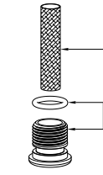
PRÜFEN SIE DIE DURCHFLUSSREGLERKARTUSCHE (6 MONATE BIS 1 JAHR ODER NACH BEDARF)
- Spülen Sie die Kartusche, wenn sie verstopft ist  - Falls eine Ersatzkartusche benötigt wird, finden Sie unten im Artikel eine Aufschlüsselung der Teile. | 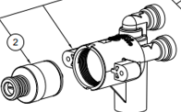

- KONDENSATOR AUF VERSCHMUTZUNG PRÜFEN (6 MONATE BIS 1 JAHR ODER NACH BEDARF)
- Bei Bedarf mit einem Staubsauger reinigen, damit der Kompressor effizient läuft.
- Blasen Sie mit Druckluft, um Staubablagerungen zu entfernen.

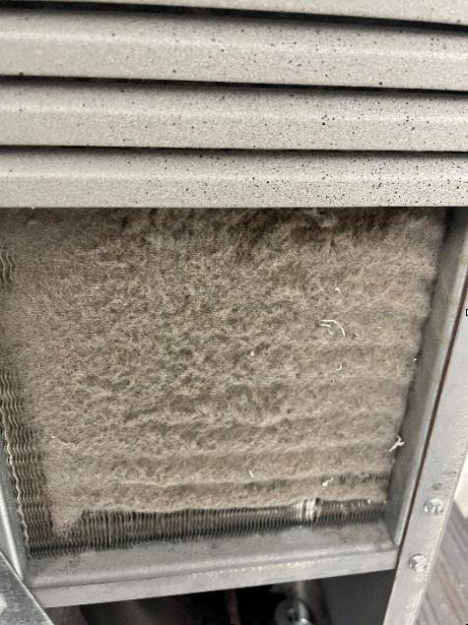 | 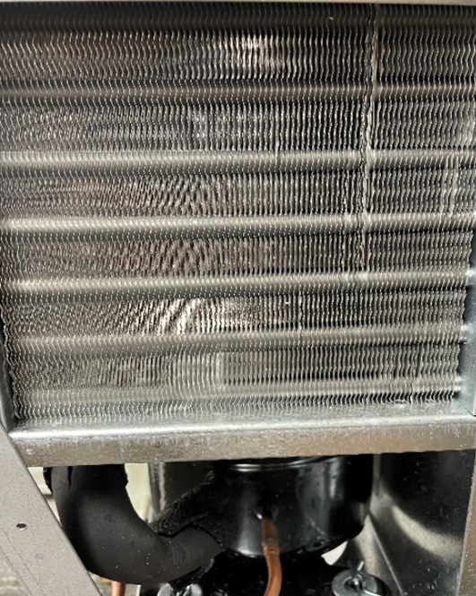
Vor | Nach

- ÜBERPRÜFEN SIE DIE WASSERSTRAHHLÖHE (FALLS ERFORDERLICH)
- Der Wasserdurchfluss kann mit einem Schlitzschraubendreher eingestellt werden. Drehen Sie im Uhrzeigersinn, um den Durchfluss zu erhöhen, und gegen den Uhrzeigersinn, um den Durchfluss zu verringern.
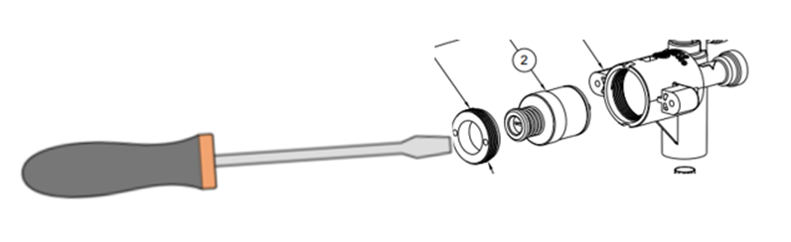

- Die Teileaufschlüsselung finden Sie auf der letzten Seite.

- WECHSELN SIE DEN WASSERFILTER AN GEFILTERTEN EINHEITEN.
Anzeichen dafür, dass der Wasserfilter ausgetauscht werden muss.
- Schlechter Geschmack des Wassers
- Eine Verringerung des Wasserdurchflusses oder -drucks
- Trübes Wasser
- Es ist mindestens sechs Monate bis ein Jahr her, seit es ersetzt wurde
- 1500-Gallonen-Filterersatz für WF1EZ (herunterklappbare Tür)
- 1500 und 3000 Gallonen Filterwechsel
